**CONCRECIÓN DE LA IDEA**

LUIGIA COUTURE

[Tienda de ropa y Blog personal]

*¿Qué es Luigia Couture?*

Luigia Couture es una plataforma digital integral que combina un blog personal con una tienda de moda online. La encargada de la tienda es mi madre, Luisa, quien se dedica al diseño, confección y comercialización de productos propios. El blog complementa esta labor mediante la publicación de “hilos” que funcionan de manera similar a los hilos de Discord o Twitter (ahora X). Estos hilos permiten desarrollar narrativas extensas y detalladas sobre temas de moda, tendencias y opiniones, fomentando una conversación continua y dinámica con los usuarios.

*Funcionalidad (¿Qué hace esta tienda/blog?):*

* Registro y sesión de usuarios:

Se requerirá el registro de usuarios para que puedan comprar productos, comentar y suscribirse a los hilos.

Mi madre, futuros empleados y los diseñadores de la página contarán con perfiles especiales para administrar tanto los hilos del blog como las ventas.

Estos perfiles incluirán nombre y apellidos, correo electrónico, descripción y redes sociales. Una vez creado el usuario, este podrá editar su cuenta para agregar dirección/ubicación y datos de tarjeta de crédito/débito o PayPal.

* Compra online, gestión de carrito de compra y pedidos

Los usuarios podrán añadir varios productos a su carrito de compra y realizar la compra desde el carrito o directamente desde la vista del producto.

Los pedidos se podrán consultar a través de un enlace que redirige a una sección donde se muestran los productos solicitados. Una vez entregados, pasarán a la sección “Entregado en domicilio” (anteriormente “En curso”).

La gestión del estado de los pedidos se realizará mediante notificaciones por correo electrónico, y un usuario administrador se encargará de actualizar dicho estado en la página.

* Administración del blog y gestión de comentarios

Los usuarios podrán comentar en los hilos, que serán publicaciones principalmente realizadas por Luisa.

Existirán perfiles especiales llamados “Moderadores” encargados de gestionar y supervisar los comentarios de los usuarios.

Se implementarán filtros para evitar el uso de lenguaje soez, mensajes ofensivos o incitaciones al odio.

Luisa también podrá comentar en sus propios hilos, y además, en ellos, adjuntar imágenes, videos y documentos, además del asunto y el mensaje principal de estos.

* Información sobre la empresa y oportunidades laborales

Se dispondrá de una página adicional que informará sobre la empresa, la fundadora (Luisa) y las oportunidades de trabajar con ella, incluyendo la posibilidad de practicar patronaje durante algunos meses con opción de contratación.

Esta página contará con una funcionalidad integrada de Google para mostrar la ubicación exacta del lugar donde Luisa imparte clases de patronaje y un botón en dispositivos móviles que permitirá añadirla a los contactos del usuario.

* Navegación y accesibilidad

Los menús de usuario, carrito, pedidos y administración para usuarios especiales se ubicarán en un menú desplegable en el lateral izquierdo de la página.

El resto de la navegación estará distribuido en el menú principal y el pie de página.

*Herramientas y Tecnologías que utilizar:*

**Estructura y Estilado:** HTML, SASS y JavaScript (DOM) para algunas animaciones o funcionalidades específicas, como formularios.

**Frameworks:** Se considerará el uso de Laravel con Composer.

**Base de Datos:** Se utilizará SQLite o MySQL a través de phpMyAdmin. Durante la fase de pruebas se empleará XAMPP, priorizando el uso de phpMyAdmin.

**Despliegue:** Se utilizará Netlify u otro servicio online de despliegue web.

**Uso de APIs u otras funcionalidades:** Se implementará una API como Mailtrap u otro servicio similar para la gestión de correos electrónicos. Se integrarán APIs para procesar pagos con tarjetas VISA y PayPal. Se utilizarán iframes para mostrar la ubicación y videos en el blog.

*Este es el plan actual para el desarrollo y funcionamiento de la web, con la posibilidad de incorporar nuevas funcionalidades si es posible y/o necesario.*

**INDICE**

CONCRECIÓN DE LA IDEA 1

DIAGRAMA DE CASOS DE USO 4

DIAGRAMA DE CLASES 5

DESCRIPCIÓN DE LA BASE DE DATOS 6

DIAGRAMA/MODELO ENTIDAD-RELACIÓN 9

MAQUETAS ESQUEMATIZADAS DE LAS PÁGINAS MÁS RELEVANTES 10

MAPA DE NAVEGACIÓN 15

**FIN INDICE**

**DIAGRAMA DE CASOS DE USO**

Este fue el primer planteamiento de como quedaría la página y algunos elementos han permanecido, otros se han descartado pero en sintonía así quedaría.

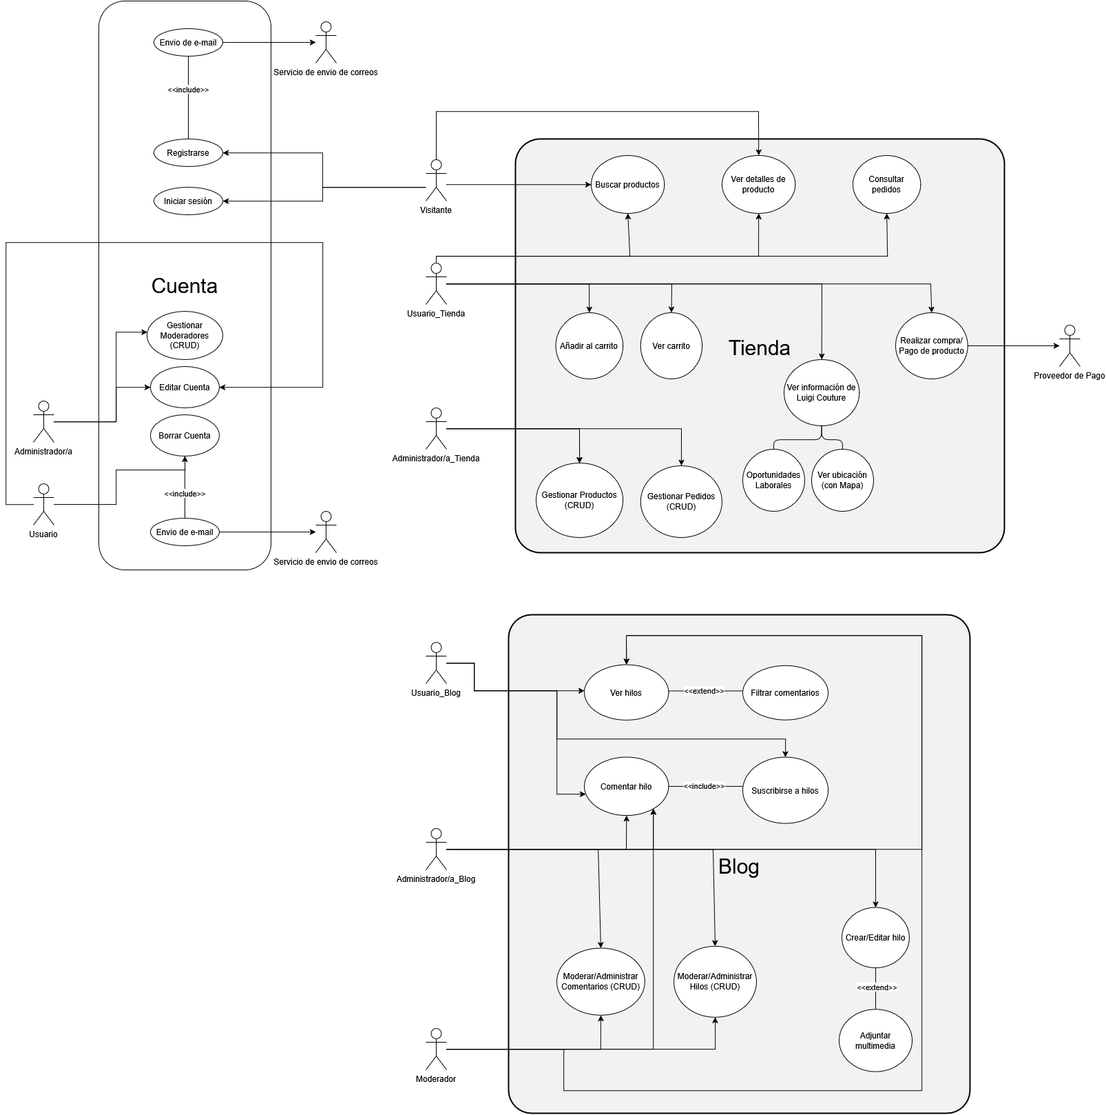

**DIAGRAMA DE CLASES**

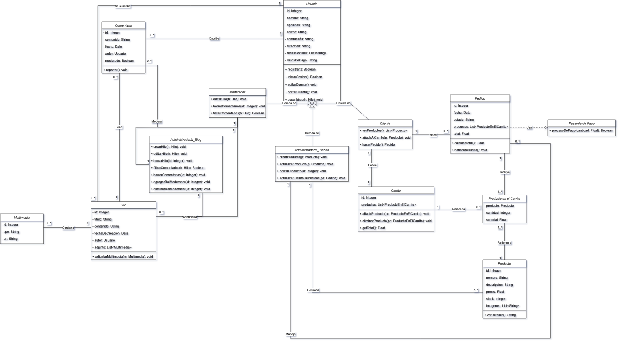Este es el diagrama de clases donde gran mayoría de los métodos si se van a usar, algunos quedan descartados o puede ser que en la práctica no se implementen de tal forma o en otra clase diferente, lo mismo con las uniones o algunas denominaciones descartadas (que también están en el Diagrama de Casos de Uso), hay algunas que no están tan bien conexas como si están las del Diagrama ER de más adelante, pero, se entiende por donde quiere ir y además el como quiere conectar las clases entre sí y sus métodos:

**DESCRIPCIÓN DE LA BASE DE DATOS**

En este apartado quiero compartir cómo he pensado la base de datos, que será relacional, para Luigia Couture

Todo empieza con el visitante que hace el primer acceso a la web de Luigia Couture, puede navegar por la tienda y sus productos, pero tan pronto se registra (email y contraseña) se convierte en un usuario con datos propios y, si lo desea y puede comprar productos si asocia uno o varios métodos de pago (VISA, PayPal…) guardados de forma segura. Ese único registro, con su rol interno (“cliente”, “moderador” si el administrador se lo asigna por ser confiable y responsable para que le ayude, o “administrador”), es la pieza central de toda la plataforma.

Ahora pasamos a cada apartado primero la parte de la web de la Tienda y luego la parte del Blog que son dos zonas diferentes de la web:

*Tienda*

Cuando el usuario tiene rol cliente, puede empezar a usar la función de compras:

* Al añadir algo a su carrito, el sistema enlaza ese carrito a su usuario; cada línea de carrito (producto + cantidad) suma un subtotal, y el total general queda siempre actualizado.
* Si decide comprar el producto, el carrito se transforma en un pedido, ese pedido contiene fecha, estado (“En curso”, “Terminado”…), total con IVA y la referencia al cliente que lo creó.
* Cada línea de pedido guarda el producto concreto, la cantidad y su subtotal fijo (aunque luego cambie el precio del catálogo, el histórico permanece).

El catálogo de productos está al margen del carrito y los pedidos, con su nombre, descripción, precio, stock e imágenes. Gracias a esta separación, podemos ajustar existencias o precios sin afectar pedidos ya realizados, y los carritos en curso leen la información más reciente.

*Gestión de la Tienda del Administrador*

El rol administrador hereda de usuario los mismos campos de perfil, pero suma permisos para:

* Consultar y actualizar estados de pedido y ver su histórico,
* Crear, editar o eliminar productos del catálogo,

Así, quien lleva la tienda tiene un punto único desde el que abrir o cerrar ventas, ajustar inventarios y reaccionar a las necesidades del negocio.

*Blog*

El blog se maneja con hilos: cada hilo es una publicación larga, con título, contenido y posibles adjuntos (imágenes, vídeos, PDFs). Un usuario logeado puede suscribirse a un hilo para recibir notificaciones de nuevas respuestas, y puede comentar libremente, siempre que su comentario no sea reportado lo cual alertaría a un moderador o administrador los cuales podrían filtrar su comentario y ocultarlo, o incluso si el reporte llega a un límite de reportes el sistema baneará o silenciará a dicho usuario de ese hilo y sus comentarios quedan eliminados. Cada comentario queda vinculado al hilo, al usuario que lo escribe y, si es moderado (filtrado el lenguaje, ocultado…), al moderador que intervino.

*Administración del Blog*

El administrador, además de gestionar la tienda, puede crear, editar o borrar hilos y comentarios, además de moderar estos mismos comentarios al igual que el rol de moderador. También puede ver qué usuarios están suscritos y controlar el pulso general del blog.

*Moderación*

El rol moderador también parte de la tabla de usuarios. Su única misión es supervisar comentarios: marcar como moderado, ocultar o eliminar contenido inapropiado, filtrar lenguaje soez, eliminar comentarios, opcionalmente filtrar que no pueden comentar y anotar quién hizo la moderación. Tanto el administrador como el moderador también pueden comentar.

En definitiva, Cliente, Moderador y Administrador son todos “Usuarios” en el mismo registro, pero con capas de responsabilidad distintas. Así, desde el mismo punto de partida –el login– la aplicación les despliega automáticamente el carrito y el pedido, o las herramientas de administración de productos y hilos, o el panel de moderación de comentarios. Este enfoque asegura que la experiencia en la web sea dinámica sin problemas y simple y que, “detrás de bambalinas”, la base de datos se mantenga coherente y segura.

**DIAGRAMA/MODELO ENTIDAD-RELACIÓN**

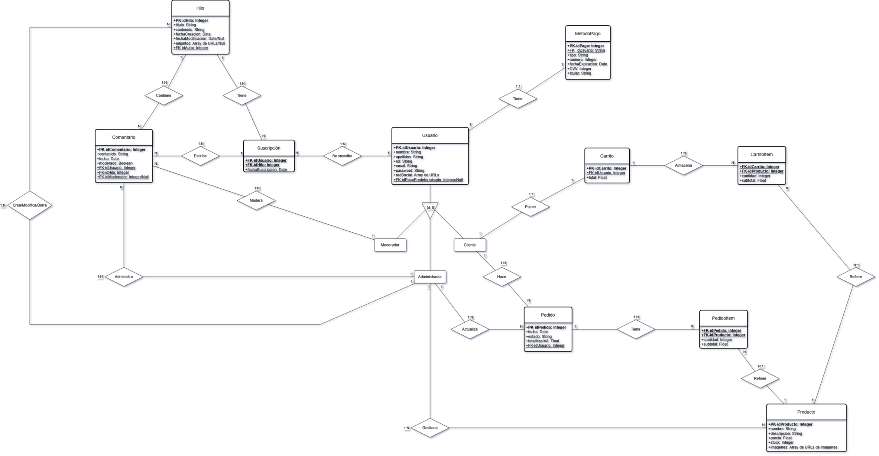Esta es la idea de Modelo Entidad Relación que tenía pensada, como usaré phpMyAdmin y MySQL necesito que sea relacional:

**MAQUETAS ESQUEMATIZADAS DE LAS PÁGINAS MÁS RELEVANTES**

Aquí es donde se verán las partes de la web más importantes aunque ya sabemos dos que son la Tienda y el Blog, también queda los detalles de un producto, el carrito y un hilo en detalle. Veamos estas maquetas en sus tres formatos, Ordenador – Tableta - Móvil:

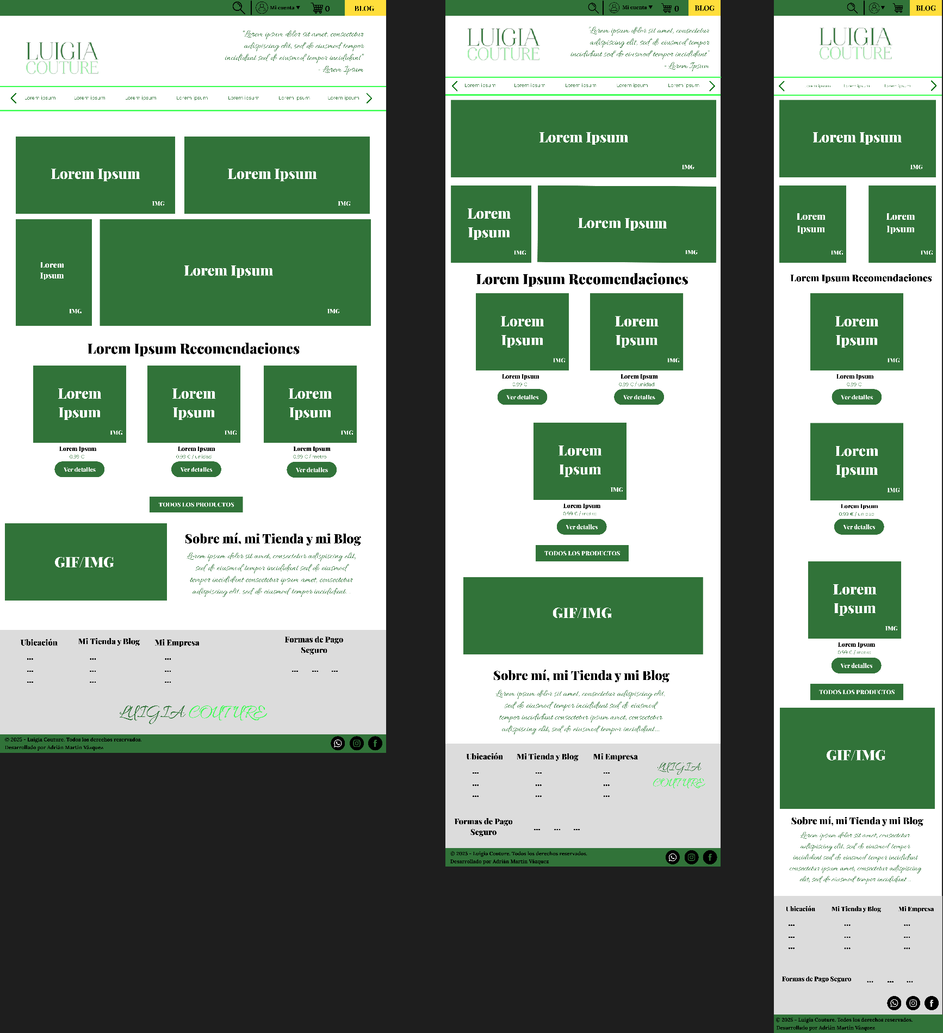*TIENDA*

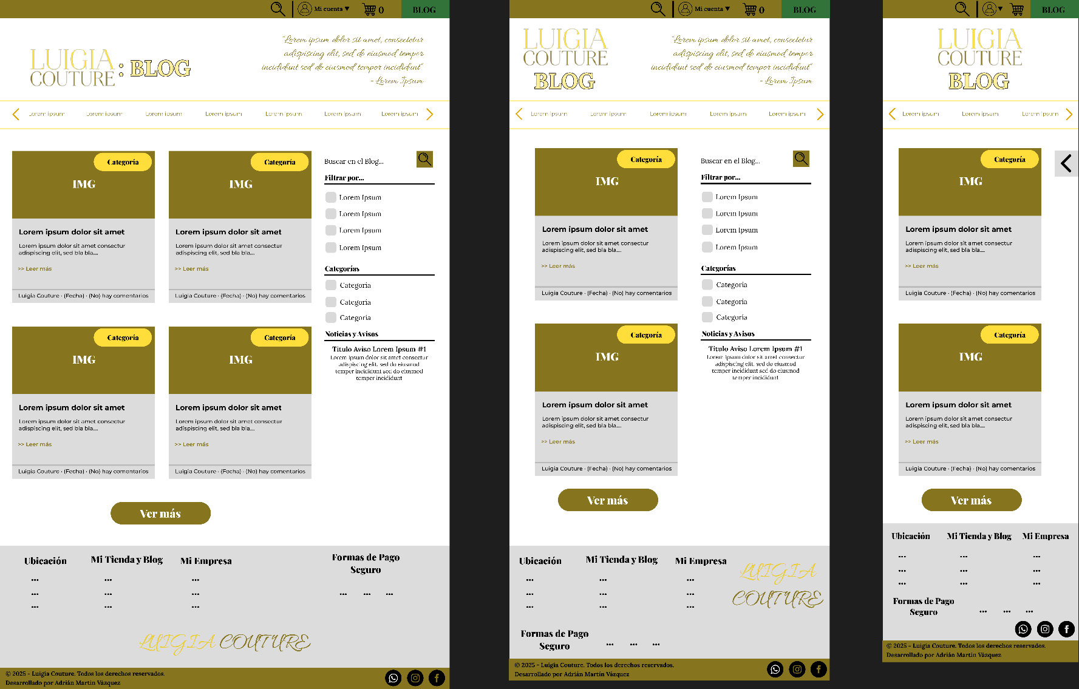*BLOG*

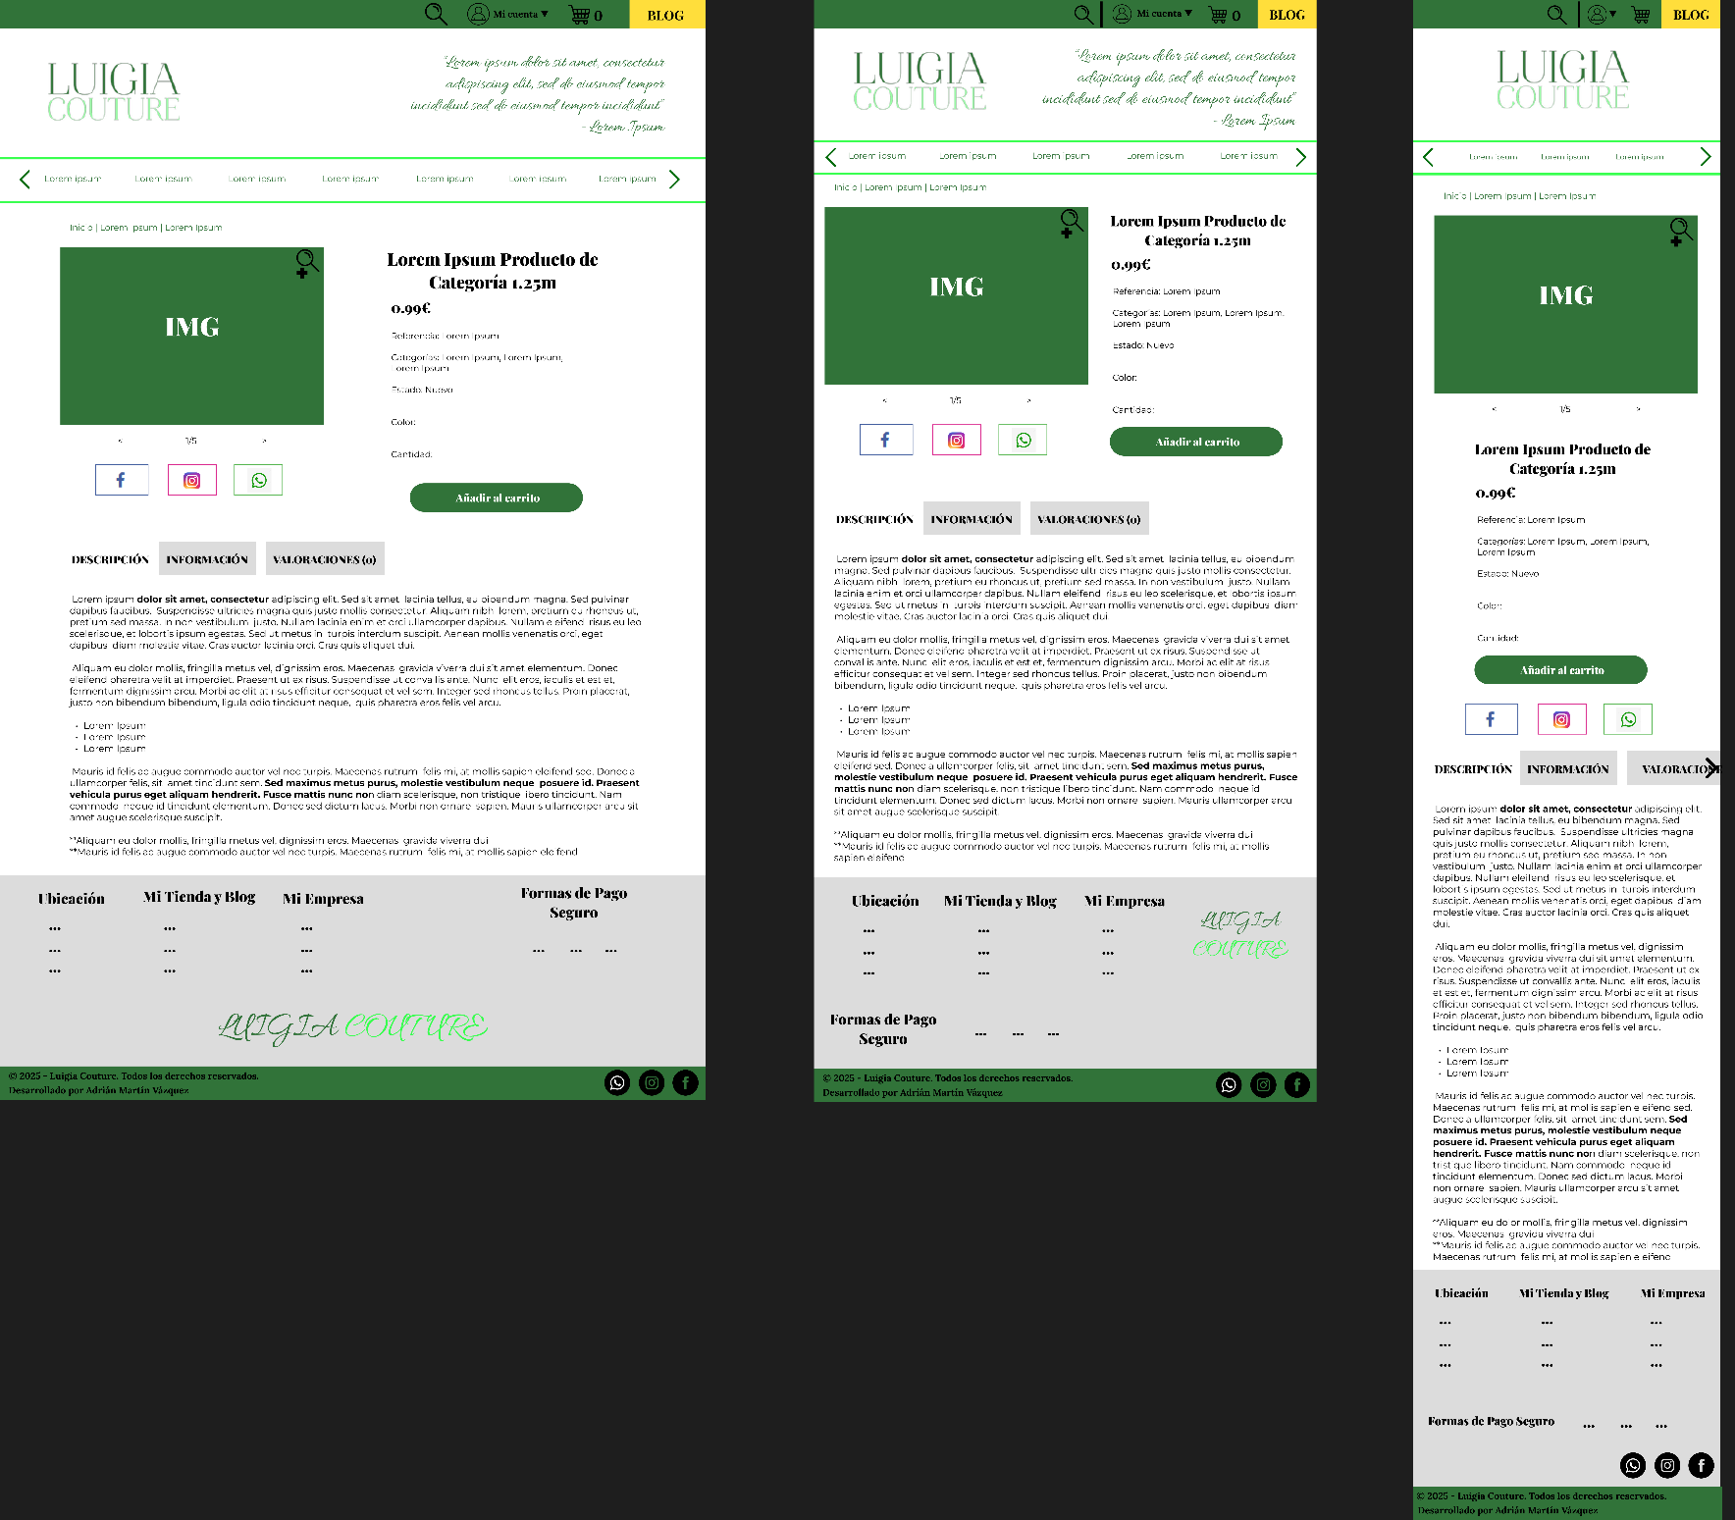*DETALLES DE UN PRODUCTO*

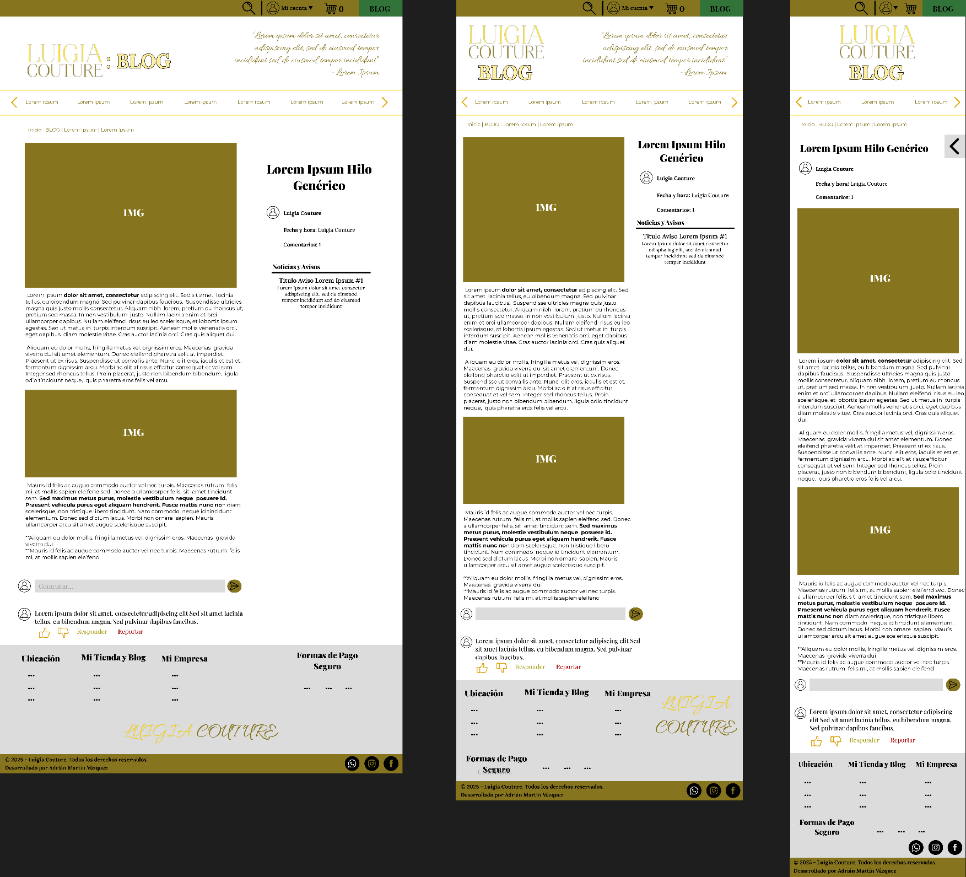*DETALLES DE UN HILO*

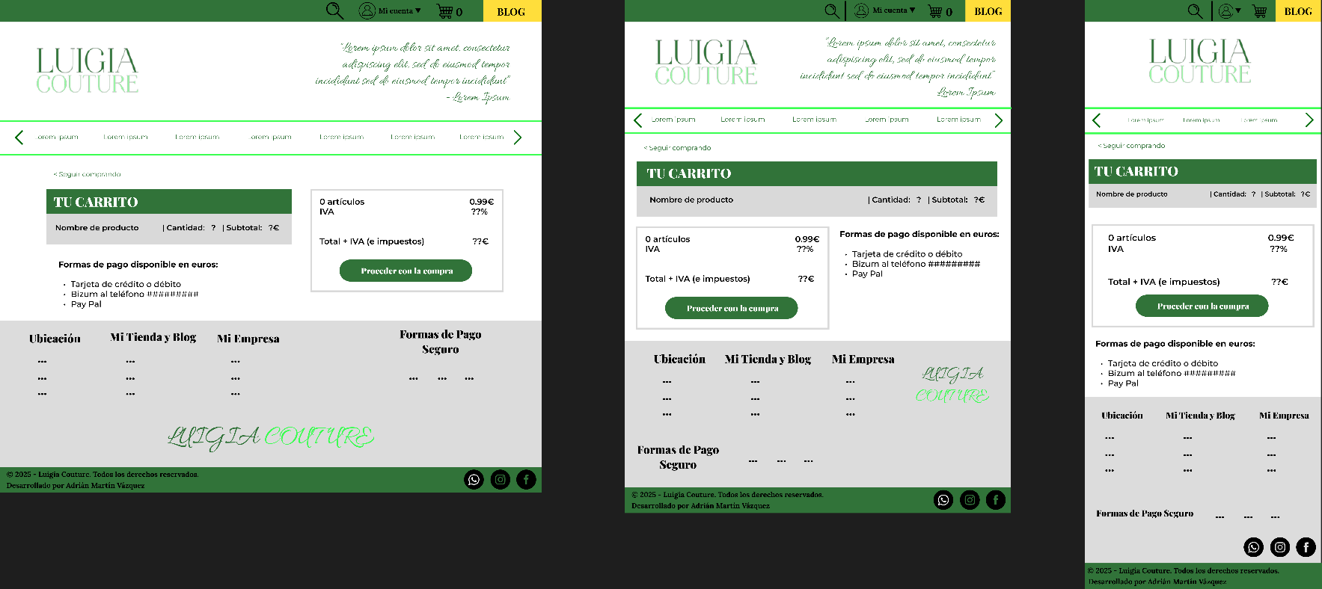*CARRITO*

**MAPA DE NAVEGACIÓN**

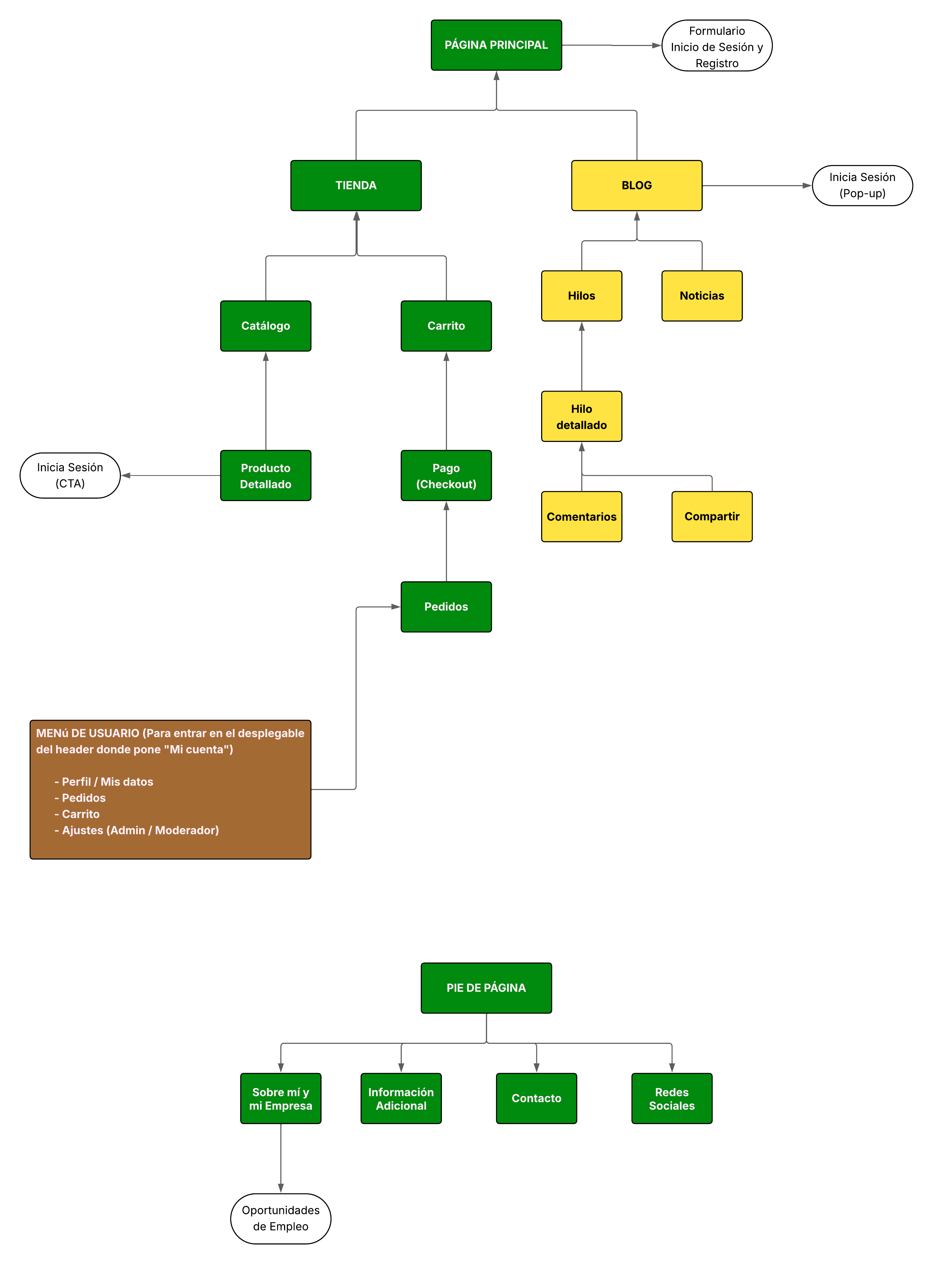En este apartado se podrá ver una guía esquemática de donde dirige cada enlace de la web desde los enlaces de la Cabecera, los de la página en sí, hasta el Pie de página. Todo de forma esquemática y bien resumida. Aquí os dejo con el mapa (la página contará con una ruta por cada parte por la que pases de la web para hacer sencilla la navegación):